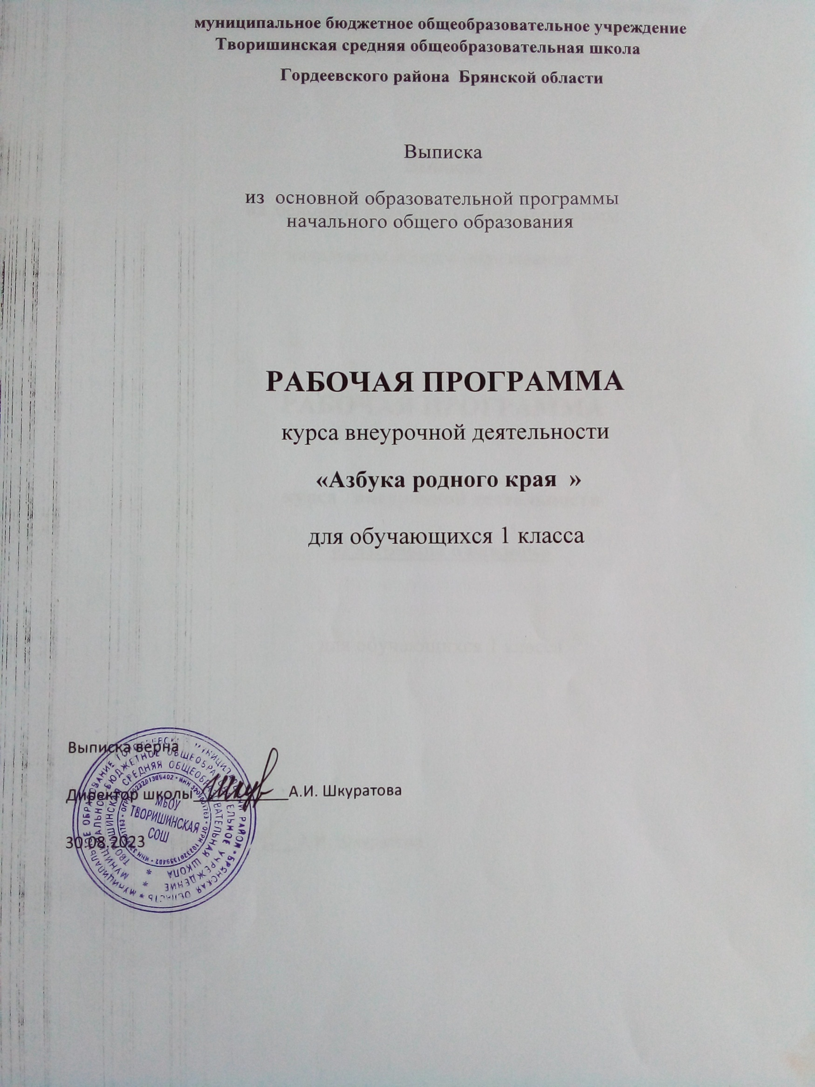

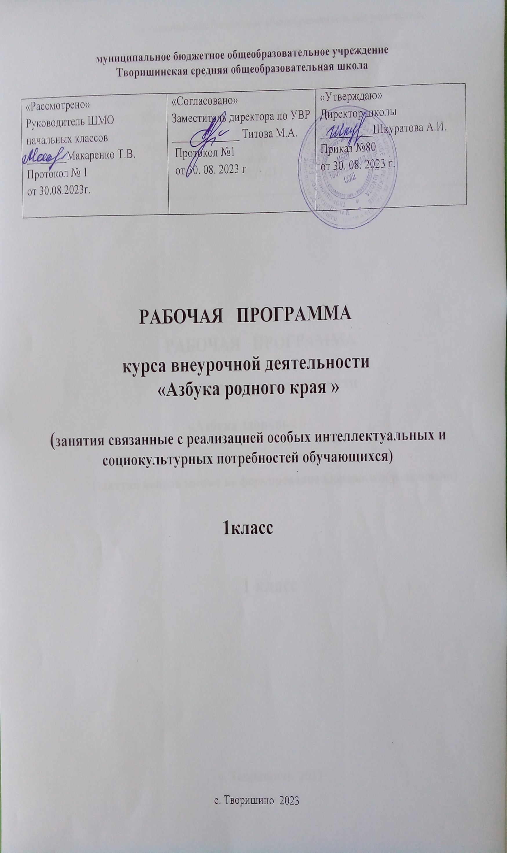

ПОЯСНИТЕЛЬНАЯЗАПИСКА

Рабочая программа учебного предмета «Азбука родного края» для обучающихся 1 класса науровне начального общего образования составлена на основе Требований к результатамосвоения программы начального общего образования Федерального государственногообразовательного стандарта начального общего образования (далее — ФГОС НОО), а такжеориентирована на целевые приоритеты духовно-нравственного развития, воспитания исоциализацииобучающихся,сформулированныевПримернойпрограммевоспитания.

ОБЩАЯХАРАКТЕРИСТИКАУЧЕБНОГОПРЕДМЕТА"АЗБУКАРОДНОГОКРАЯ"

Современное начальное образование - обязательное звено в системе непрерывного общегогосударственного образования, развивающееся в соответствии с изменениями, происходящими вобществе.Любыеглобальныепроблемы,скоторымисталкиваетсяобщество, неизбежно

сказываются и на состоянии образования, поскольку эти изменения отражаются на материальнойидуховной жизнинарода, общества.

Одними из главных задач школы как социального института в современных условияхявляются:

формированиефизическиздоровой, духовнобогатой,высоконравственной,образованной личности,патриотаРоссии,уважающеготрадициии культуру своего и другихнародов;

- воспитание гражданственности, уважения к нравам и свободам человека,ответственности перед собойи обществом.

Следовательно, сегодня главной воспитательной задачей для учителей начальной школы,на наш взгляд, должна стать задача воспитания патриота. Только тот человек, который любитсвоюстрану, будетдуматьоеепроцветании,олюдях, живущихнатерриторииРоссии.

«Общеизвестно, что любой патриотизм начинается с малого - с любви к тому месту, гдеживешь».(Л.Леонов)

В связи с этим сегодня с особой остротой актуализируется значимость этнокультурногокраеведческогообразования,обеспечивающегодуховно-нравственноестановлениеличности.

Региональный компонент предусматривает построение программы на местном материалес целью воспитания уважения к своему дому, родной земле; приобщение ребенка кнациональному культурному наследию: культурным традициям, народным художественнымпромыслам, образцам местного фольклора, произведениям местных писателей, поэтов, природеродного края.

Ребенок, начинающий учиться, очень мало знает о том уголке страны, где он живет. Дом -детский сад - двор -школа - границы мира постепенно расширяются, и ребенок начинает задаватьвсе больше вопросов. Для того чтобы дать ответы на некоторые вопросы, было написано учебноепособие«С азбукой породному краю».

Разрабатывая данный учебный курс с основами краеведения мы исходили из того, чтоотстоять и приумножить ценность российской культуры, сохранить свою самобытность,приобрести развитое самосознание возможно только тогда, когда каждый с детства будетпогружен в культуру своего народа, будет знать и гордиться его духовным потенциалом. Толькостав патриотом своей малой родины, своего края, можно стать гражданином России, освоить ееогромнуюкультуруипостичьвыдающиесяценностимировойцивилизации.

Всвязисэтимстановитсяочевидным,чтомалопониматьважностьрешениязадачпатриотическоговоспитания,необходимовооружитьшколусредствамииспособами,

позволяющими эти цели реализовать. Решение этой задачи представляется возможным на уровнеобновления содержания начального образования в рамках национально-региональногокомпонента.Начинатьрешениеэтойзадачинужноспервыхднейобученияребенкавшколе.

Цель краеведческого курса «Азбука родного края» - расширение и углубление знанийучащихсяпоистории,культуре,литературеиприродеродногокрая.Толькотак,нанашвзгляд,можно дать целостное представление об окружающем мире, воспитать чувство национальнойгордости и любви к своей малойродине.

Главная идея курса всестороннееличностное развитие ребенка, воспитаниепатриотаРоссии,уважающеготрадицииикультуру своегоидругих народов.

Практическаяреализацияданногокурсанаходитвыражение:

1. в логике построения содержания курса: учебное пособие содержит занимательныезадания, актуализирующие ввод краеведческого материала, ь расположенные в алфавитномпорядке;
2. в методическом подходе к совершенствованию краеведческой работы: используяэто пособие можно совершенствовать метапредметные умения и навыки, так и решать задачивоспитания;
3. всистемеучебныхзаданий,которыеподчиненылогикепостроениякурса.

Не дублируя материал уроков окружающего мира и литературного чтения, опираясь назнания детейвэтихобластях, мыстаралисьдополнитьиуглубитьихпредставленияо

действительности, с которой они непосредственно соприкасаются, сосредоточить вниманиедетейнавзаимосвязиприродыичеловека,историиикультуры,напониманииединства

материального и духовного мира. Дети должны ощущать себя наследниками предшествующихпоколений,трудомкоторыхсоздановсе,чеммыныневладеем.Поэтомунеобходимоприобщатьдетей к пониманию истории своего края, к осознанию его природного своеобразия иособенностейегокультурного наследия.

Наизучениекурсаотводится1часвнеделю,33 часа вгод

ЦЕЛИИЗУЧЕНИЯУЧЕБНОГОПРЕДМЕТА"АЗБУКАРОДНОГОКРАЯ"

**Цель изучения предмета -** дать учащимся младшего школьного возраста не толькополезные занимательные задания на период обучения грамоте, но и краеведческий материал,который расположен валфавитномпорядке.

Краеведческие страницы в познавательной, доступной форме описывают природу нашего края,интересныесобытияилегенды(предания)далёкогопрошлого,знакомятспамятнымиместамиБрянщины,состихотворениямибрянскихпоэтовороднойземле.

Задачи:

1. Пробудитьуребёнкаинтересиуважениексобытиямдалёкогопрошлогоипреданиямроднойземли,клюдям,прославившимеё,кприродеродногокрая;
2. Способствоватьстановлениюушкольниковнавыковсамостоятельногомышления,умениясравниватьфактыиосмысливатьих;
3. Обеспечиватьразвитиедетей,ихпознавательнойсферы,умственныхспособностейиинтересов;
4. Воспитыватьэмоционально-положительныйвзгляднамир,любовькпрошломуинастоящемусвоегонарода,своегокрая.

**Основныепринципы,**положенныевосновупрограммы:

1. принцип доступности, учитывающий индивидуальные особенности каждого ребенка,созданиеблагоприятныхусловийдляихразвития;
2. принципдемократичности,предполагающийсотрудничествоучителяиученика;
3. научности, предполагающий отбор материала из научных источников, проверенныхпрактикой;
4. систематичностиипоследовательности-знаниевпрограммедаютсявопределеннойсистеме,накапливаязапасзнаний,детимогутприменятьихнапрактике.

**Основнымикритериями**отбораматериалаприсоставлениипрограммыявляетсяеекультурнаязначимостьвжизнирайона,актуальность,воспитательнаяценность.

СОДЕРЖАНИЕУЧЕБНОГОПРЕДМЕТА

Программа предмета «Азбука родного края» составлена для работы с младшимишкольниками и направлена на социокультурную адаптацию младшего школьника, на подготовкуегок гражданской и нравственнойдеятельности

Программа предполагает формирование понятий о малой родине, воспитание любви кродному дому, семье, школе, селу, в котором живёшь. Важнейшая задача: познакомить детей сихокружением(дома,улицы,природа).Средаобитанияичеловекнеразрывносвязаны;поэтомунеобходимо учить детей грамотно взаимодействовать с окружающим микромиром длясобственногоблагаи благадругих людей.

Содержание программы содействует формированию практических уменийориентироваться в окружающем мире (умение определить свой адрес, найти нужный адрес);этики поведения, взаимоотношений детей и взрослых, показывает разнообразие профессий, даетпонятиеродственныхотношенийвсемье,знакомитсселом.Приподготовкекурокамучащимсяпредлагается заранее побеседовать с родителями, бабушками и дедушками, выяснить, какиетрадициисуществуютвсемье,какскладываютсявзаимоотношениястаршегопоколенияи

младших, какие праздники отмечают дома. Дети рассказывают об этом всему классу, большеоткрываются друг другу. Данный прием способствует формированию у детей уважительногоотношенияк своейсемье, развитию интересак историижизни семьи.

Проводятсябеседыотом,какиеживотныеживутрядомсчеловеком,давноличеловекодомашнил некоторых из них. Рассказывают о своих домашних любимцах, о том, как о нихзаботятся, какую радость общения дают они человеку, комментируют принесенныеиллюстрации,показывают другдругу книгиоживотных, фотографии.

Изучениеродногокраяспособствуетвоспитаниюпатриотическогокурса,даетвозможностьпривлечьпервоклассниковкпоисково-исследовательскойработе.

ПЛАНИРУЕМЫЕОБРАЗОВАТЕЛЬНЫЕРЕЗУЛЬТАТЫ

Изучение данного предмета в 1 классе направлено на достижение обучающимисяличностных,метапредметныхипредметныхрезультатовосвоенияучебногопредмета.

ЛИЧНОСТНЫЕРЕЗУЛЬТАТЫ

Личностные результаты освоения программы предмета достигаются в процессе единстваучебной и воспитательной деятельности, обеспечивающей позитивную динамику развитияличности младшего школьника, ориентированную на процессы самопознания, саморазвитияисамовоспитания. Личностные результаты освоения программы предмета отражают освоениемладшими школьниками социально значимых норм и отношений, развитие позитивногоотношения обучающихся к общественным, традиционным, социокультурным и духовно-нравственным ценностям, приобретение опыта применения сформированных представлений иотношенийнапрактике.

Гражданско-патриотическоевоспитание:

* становление ценностного отношения к своей Родине — России, малой родине,проявлениеинтереса к изучению родного языка, истории и культуре РоссийскойФедерации, понимание естественной связи прошлого и настоящего в культуреобщества;
* осознание своей этнокультурной и российской гражданской идентичности,сопричастностикпрошлому, настоящему и будущему своей страны и родного края,проявлениеуваженияктрадициямикультуресвоегоидругихнародоввпроцессе

восприятия и анализа произведений выдающихся представителей русской литературы итворчестванародовРоссии;

* первоначальные представления о человеке как члене общества, о правах иответственности,уважении и достоинстве человека, о нравственно-этических нормахповеденияиправилахмежличностных отношений.

Духовно-нравственноевоспитание:

* освоениеопытачеловеческихвзаимоотношений,признакииндивидуальностикаждогочеловека, проявлениесопереживания, уважения,любви,

доброжелательности и других моральных качеств к родным, близким и чужимлюдям,независимоотихнациональности, социальногостатуса,вероисповедания;

* осознание этических понятий, оценка поведения и поступков персонажейхудожественных произведенийвситуациинравственноговыбора;
* выражение своего видения мира, индивидуальной позиции посредствомнакопления и систематизации литературных впечатлений, разнообразных поэмоциональнойокраске;
* неприятие любых форм поведения, направленных на причинение физического иморальноговредадругимлюдям

Эстетическоевоспитание:

* проявление уважительного отношения и интереса к художественной культуре, кразличным видам искусства, восприимчивость к разным видам искусства, традициям итворчеству своего и других народов, готовность выражать своё отношение в разныхвидаххудожественнойдеятельности;
* приобретениеэстетическогоопытаслушания,чтенияиэмоционально-эстетическойоценки

произведенийфольклораихудожественнойлитературы;

* понимание образного языка художественных произведений, выразительныхсредств, создающих художественный образ.

Физическоевоспитание,формированиекультурыздоровьяэмоциональногоблагополучия:

* соблюдение правил здорового и безопасного (для себя и других людей) образажизнив окружающейсреде(втом числеинформационной);
* бережноеотношениекфизическомуипсихическомуздоровью.

Трудовоевоспитание:

* осознание ценности труда в жизни человека и общества, ответственноепотребление и бережное отношение к результатам труда, навыки участия вразличныхвидахтрудовойдеятельности,интерескразличнымпрофессиям.

Экологическоевоспитание:

* бережноеотношениекприроде,осознаниепроблемвзаимоотношенийчеловекаиживотных, отражённыхвлитературных произведениях;
* неприятиедействий,приносящихейвред.

Ценностинаучногопознания:

* ориентация в деятельности на первоначальные представления о научной картинемира, понимание важности слова как средства создания словесно-художественногообраза,способа выражениямыслей, чувств,идей автора;
* овладениесмысловымчтениемдлярешенияразличногоуровняучебныхижизненныхзадач;
* потребность в самостоятельной читательской деятельности, саморазвитии средствамилитературы,развитиепознавательногоинтереса,активности,инициативности,

любознательности и самостоятельности в познании произведений фольклора ихудожественнойлитературы,творчестваписателей.

МЕТАПРЕДМЕТНЫЕРЕЗУЛЬТАТЫ

В результате изучения предмета у обучающихся будут сформированы познавательныеуниверсальныеучебныедействия:

базовыелогическиедействия:

* сравнивать произведения по теме, главной мысли (морали), жанру, соотноситьпроизведение и его автора, устанавливать основания для сравнения произведений,устанавливать аналогии;
* объединятьпроизведенияпожанру,авторскойпринадлежности;
* определять существенный признак для классификации, классифицироватьпроизведенияпо темам, жанрамивидам;
* находить закономерности и противоречия при анализе сюжета (композиции),восстанавливать нарушенную последовательность событий (сюжета), составлятьаннотацию,отзывпо предложенному алгоритму;
* выявлять недостаток информации для решения учебной (практической) задачи наосновепредложенного алгоритма;
* устанавливать причинно-следственные связи в сюжете фольклорного ихудожественного текста, при составлении плана, пересказе текста, характеристикепоступковгероев;

базовыеисследовательскиедействия:

* определять разрыв между реальным и желательным состоянием объекта (ситуации) наосновепредложенных учителемвопросов;
* формулироватьспомощьюучителяцель,планироватьизмененияобъекта,ситуации;
* сравнивать несколько вариантов решения задачи, выбирать наиболее подходящий (наосновепредложенных критериев);
* проводить по предложенному плану опыт, несложное исследование по установлениюособенностей объекта изучения и связей между объектами (часть — целое, причина —следствие);
* формулировать выводы и подкреплять их доказательствами на основе результатовпроведённогонаблюдения(опыта,классификации,сравнения,исследования);
* прогнозировать возможное развитие процессов, событий и их последствия ваналогичныхилисходных ситуациях;

работасинформацией:

* выбиратьисточникполученияинформации;
* согласно заданному алгоритму находить в предложенном источнике информацию,представленнуювявномвиде;
* распознавать достоверную и недостоверную информацию самостоятельно или наоснованиипредложенного учителемспособаеёпроверки;
* соблюдать с помощью взрослых (учителей, родителей (законных представителей)правилаинформационнойбезопасностиприпоискеинформациивсетиИнтернет;
* анализировать и создавать текстовую, видео, графическую, звуковую информацию всоответствиисучебной задачей;
* самостоятельносоздаватьсхемы,таблицыдляпредставленияинформации.

К концу обучения в начальной школе у обучающегося формируются коммуникативныеуниверсальныеучебныедействия:

общение:

* воспринимать и формулировать суждения, выражать эмоции в соответствии с целямииусловиями общения взнакомой среде;
* проявлятьуважительноеотношениексобеседнику,соблюдатьправилаведениядиалогаи дискуссии;
* признаватьвозможностьсуществованияразныхточекзрения;
* корректноиаргументированновысказыватьсвоёмнение;
* строитьречевоевысказываниевсоответствииспоставленнойзадачей;
* создаватьустныеиписьменныетексты(описание,рассуждение,повествование);
* готовитьнебольшиепубличныевыступления;
* подбиратьиллюстративныйматериал(рисунки, фото,плакаты)ктекстувыступления.

К концу обучения в начальной школе у обучающегося формируются регулятивныеуниверсальныеучебныедействия:

самоорганизация:

* планироватьдействияпорешениюучебнойзадачидляполучениярезультата;
* выстраиватьпоследовательностьвыбранныхдействий;

самоконтроль:

* устанавливатьпричиныуспеха/неудачучебнойдеятельности;
* корректироватьсвоиучебныедействиядляпреодоленияошибок.

Совместнаядеятельность:

* формулировать краткосрочные и долгосрочные цели (индивидуальные с учётомучастиявколлективныхзадачах)встандартной(типовой)ситуациинаоснове

предложенногоформатапланирования,распределенияпромежуточныхшаговисроков;

* принимать цель совместной деятельности, коллективно строить действия по еёдостижению: распределять роли, договариваться, обсуждать процесс и результатсовместнойработы;
* проявлятьготовностьруководить,выполнятьпоручения,подчиняться;
* ответственновыполнятьсвоючастьработы;
* оцениватьсвойвкладвобщийрезультат;
* выполнятьсовместныепроектныезаданиясопоройнапредложенныеобразцы.

ПРЕДМЕТНЫЕРЕЗУЛЬТАТЫ

Предметные результаты освоения программы начального общего образования поданномуучебномупредметуотражаютспецификусодержанияпредметнойобласти,

ориентированы на применение знаний, умений и навыков обучающимися в различныхучебных ситуацияхижизненных условияхипредставленыпогодамобучения.

Кконцуобучения**впервомклассе**обучающийсянаучится:

* различатьсимволикуБрянскойобласти;
* описыватьдостопримечательностиродногокрая;
* соотноситьпокартесвойрегионсРоссийскойФедерацииидругимирегионами;
* различатьпрошлое,настоящееибудущее;
* соотноситьизученныеисторическиесобытиясдатами;
* использовать дополнительные источники информации, находить факты, относящиеся кобразужизни, обычаями верованиямпредков;
* наосновеимеющихсязнанийотличатьреальныеисторическиефактыотвымыслов;
* оценивать характер взаимоотношений в различных социальных группах (семья,обществосверстников, коллеги и т.п.);
* использовать различные источники информации для письма и извлеченияпознавательной информации, ответов на вопросы, объяснения явлений, создания собственныхвысказываний;
* различать и описывать объекты природы и жизнедеятельности человека, выделяя ихсущественныепризнаки;
* определять характер взаимоотношений человека с природой, находить примеры влиянияэтихвзаимоотношенийнаприродныеобъекты,здоровьеибезопасностьчеловека;
* соблюдатьправилаоповещенияибезопасностивчрезвычайныхситуациях.

Выпускникполучитвозможностьнаучиться:

* осознаватьпричастностьсебяисвоейсемьи кродномугороду,региону,стране;
* осознавать свою неразрывную связь с разнообразными окружающими социальнымигруппамилюдей;
* ориентироваться в важнейших для города, региона, страны и личности событиях ифактахпрошлого инастоящего;
* оцениватьвозможностьсвоегоучастиявжизнигорода,региона,страны;
* наблюдать и описывать проявления богатства внутреннего мира человека в егосозидательнойдеятельности наблагосемьи,винтересахшколы,городаирегиона;
* проявлять уважение и готовность выполнять совместно установленные договоренностии правила, в том числе правила общения с взрослыми и сверстниками в официальной обстановкешколы;
* осознавать ценность природного и культурного наследия и необходимость нестиответственность заеесохранение;
* соблюдать правила экологического поведения в быту (раздельный сбор мусора,экономияводыиэлектроэнергии) ивприроде;
* регулировать свое поведение адекватно современным условиям в природной исоциальнойсреде.

3.Описаниематериально-техническогообеспеченияобразовательногопроцесса

Начальноеобразованиесущественноотличаетсяотвсехпоследующихэтапов образования, в ходе которого изучаются систематические курсы.

В связи сэтим и оснащение учебного процесса наэтой образовательной ступени имеет своиособенности,определяемыекакспецификойобученияивоспитаниямладших

школьников в целом, так и спецификой курса «С Азбукой по родному краю» вчастности.

Возрастныепсихологическиеособенностимладшихшкольниковделаютнеобходимымформированиемоделированиякакуниверсальногоучебногодействия.

Поэтомупринципнаглядностиявляетсяоднимизведущихпринциповобучениявначальной школе

Всвязисэтимглавнуюрольиграютсредстваобучения,включающиенаглядныепособия:

Натуральныепособия(реальныеобъектыживойинеживойприроды,объекты-заместители);

изобразительныенаглядныепособия(рисунки,схематическиерисунки,схемы,таблицы).

Другим средством наглядности служит оборудование для мультимедийныхдемонстраций(компьютер,медиапроектор,DVD-проектор,видеомагнитофонидр.).

***Учебно-методическийкомплектпредставленпособиями:***

САзбукойпородномукраю.Учебноепособиедля1кл.общеобразовательныхшкол.Авторы-составителиПряниковаН.Е.,ШикН.В.(Серия«Родной край»). –Брянск:«Курсив», 2012.-116 с.

муниципальное бюджетное общеобразовательное учреждение  
Творишинская средняя общеобразовательная школа

СОГЛАСОВАНО

Заместитель директора по УВР

__________ (Титова М.А.)

_________ 23 г.

**КАЛЕНДАРНО-ТЕМАТИЧЕСКОЕ ПЛАНИРОВАНИЕ**

курса внеурочной деятельности «Азбука родного края »

Класс 1

Учитель ***Асадчая Елена Дмитриевна***

Количество часов: всего ***33***часов; в неделю 1 ч.

Планирование составлено на основе рабочей программы курса внеурочной деятельностиучителя Асадчей Елены Дмитриевны, утвержденной приказом МБОУ Творишинская СОШ № 80 от 30.08.23г.

Рассмотрено на заседании ШМО учителей начальных классов,

__________(Макаренко Т.В..)

Протокол № 1 от 30.08. 23 г.

Проверено заместителем директора по УВР:

«________» __________2023г.____________ (Титова М.А.)

«________» __________2023г.____________ (Титова М.А.)

«________» __________2024г.____________ (Титова М.А.)

«________» __________2024г.____________ (Титова М.А.)

**ТЕМАТИЧЕСКОЕ ПЛАНИРОВАНИЕ**

|  |  |  |  |  |  |  |
| --- | --- | --- | --- | --- | --- | --- |
| **№п/п** | **Наименованиеразделовитемпрограммы** | **Количествочасов** | | | **Дата**  **изучения** | **Электронные (цифровые)образовательныересурсы** |
| **всего** | **контрольные**  **работы** | **практические**  **работы** |
| 1 | Введение.3емляПересвета | 1 | 0 | 1 |  | https://easyen.ru  /load/kraevedene/brjansk/ |
| 2 | Аист-символсчастьяиудачи. | 1 | 0 | 1 |  | https://easyen.ru  /load/kraevedene/brjansk/ |
| 3 | РоднойнашБрянск | 1 | 0 | 1 |  | https://easyen.ru  /load/kraevedene/brjansk/ |
| 4 | «Сказкибрянскоголеса»В.Соколова.«Леснаясказка» | 1 | 0 | 1 |  | https://easyen.ru  /load/kraevedene/brjansk/ |
| 5 | ГербБрянскойобласти. | 1 | 0 | 1 |  | https://easyen.ru  /load/kraevedene/brjansk/ |
| 6 | РекаДесна. | 1 | 0 | 1 |  | https://easyen.ru  /load/kraevedene/brjansk/ |
| 7 | РекиБрянскойобласти. | 1 | 0 | 1 |  | https://easyen.ru  /load/kraevedene/brjansk/ |
| 8 | Памятникиприроды. | 1 | 0 | 1 |  | https://easyen.ru  /load/kraevedene/brjansk/ |
| 9 | Жуковский район. СелоВщиж. | 1 | 0 | 1 |  | https://easyen.ru  /load/kraevedene/brjansk/ |
| 10 | ГородЗлынка. | 1 | 0 | 1 |  | https://easyen.ru  /load/kraevedene/brjansk/ |

|  |  |  |  |  |  |  |
| --- | --- | --- | --- | --- | --- | --- |
| 11 | Ипуть-река. | 1 | 0 | 1 |  | https://easyen.ru  /load/kraevedene/brjansk/ |
| 12 | И.Швец«НашаБрянскаяобласть». | 1 | 0 | 1 |  | https://easyen.ru  /load/kraevedene/brjansk/ |
| 13 | Клинцы, Красный Рог,Карачев. | 1 | 0 | 1 |  | https://easyen.ru  /load/kraevedene/brjansk/ |
| 14 | Легендыбрянскоголеса. | 1 | 0 | 1 |  | https://easyen.ru  /load/kraevedene/brjansk/ |
| 15 | Путешествие по населённымпунктам.Мглин. | 1 | 0 | 1 |  | https://easyen.ru  /load/kraevedene/brjansk/ |
| 16 | Новозыбков,Навля. | 1 | 0 | 1 |  | https://easyen.ru  /load/kraevedene/brjansk/ |
| 17 | НародинеФ.И.Тютчева,вОвстуге. | 1 | 0 | 1 |  | https://easyen.ru  /load/kraevedene/brjansk/ |
| 18 | Брянскийбоярин,геройКуликовскойбитвы-АлександрПересвет. | 1 | 0 | 1 |  | https://easyen.ru  /load/kraevedene/brjansk/ |
| 19 | Ревна.Рогнедино. | 1 | 0 | 1 |  | https://easyen.ru  /load/kraevedene/brjansk/ |
| 20 | БрянскийСусанин. | 1 | 0 | 1 |  | https://easyen.ru  /load/kraevedene/brjansk/ |
| 21 | ПарккультурыиотдыхаА.К.Толстого. | 1 | 0 | 1 |  | https://easyen.ru  /load/kraevedene/brjansk/ |

|  |  |  |  |  |  |  |
| --- | --- | --- | --- | --- | --- | --- |
| 22 | Путешествие по населённымпунктам.Унеча. | 1 | 0 | 1 |  | https://easyen.ru  /load/kraevedene/brjansk/ |
| 23 | ГородреволюционераИ.И.Фокина. | 1 | 0 | 1 |  | https://easyen.ru  /load/kraevedene/brjansk/ |
| 24 | Слово о Дятьковскомхрустале. | 1 | 0 | 1 |  | https://easyen.ru  /load/kraevedene/brjansk/ |
| 25 | ПтицыБрянскогокрая**.** | 1 | 0 | 1 |  | https://easyen.ru  /load/kraevedene/brjansk/ |
| 26 | ГрибыБрянскогокрая. | 1 | 0 | 1 |  | https://easyen.ru  /load/kraevedene/brjansk/ |
| 27 | СелоШеломы. | 1 | 0 | 1 |  | https://easyen.ru  /load/kraevedene/brjansk/ |
| 28 | Сещенскоеподполье. | 1 | 0 | 1 |  | https://easyen.ru  /load/kraevedene/brjansk/ |
| 29 | «Брянскиелеса»поК.Паустовскому. | 1 | 0 | 1 |  | https://easyen.ru  /load/kraevedene/brjansk/ |
| 30 | Реки и поселения Брянскогокрая. | 1 | 0 | 1 |  | https://easyen.ru  /load/kraevedene/brjansk/ |
| 31 | На стоянку первобытногочеловекавЮдиново. | 1 | 0 | 1 |  | https://easyen.ru  /load/kraevedene/brjansk/ |
| 32 | Промежуточнаяаттестация  .Зачёт | 1 | 1 | 0 |  | https://easyen.ru  /load/kraevedene/brjansk/ |
| 33 | Брянск-нашкрайродной. | 1 | 0 | 1 |  | https://easyen.ru  /load/kraevedene/brjansk/ |
|  | ОБЩЕЕ КОЛИЧЕСТВОЧАСОВПОПРОГРАММЕ | **33** | 1 | **32** |  |  |

УЧЕБНО-МЕТОДИЧЕСКОЕОБЕСПЕЧЕНИЕОБРАЗОВАТЕЛЬНОГОПРОЦЕССАОБЯЗАТЕЛЬНЫЕУЧЕБНЫЕМАТЕРИАЛЫДЛЯУЧЕНИКА

Учебноепособиедля 1кл,общеобразовательныхшкол.Авторы-составителиПряникова Н.Е.,ШикН.В.Серия «Роднойкрай». – Брянск:«Курсив»,2019.-116с.)

МЕТОДИЧЕСКИЕМАТЕРИАЛЫДЛЯУЧИТЕЛЯ

РекомендацииДепартаментаобщегоипрофессиональногообразованияБрянскойобластиот11.05.2012г.№2552-04-Опопреподаваниюрегиональногокомпонента«Брянскийкрай».

1класс– «Азбукародного края»,

ЦИФРОВЫЕОБРАЗОВАТЕЛЬНЫЕРЕСУРСЫИРЕСУРСЫСЕТИИНТЕРНЕТ

Сайт«Начальнаяшкола»сонлайн-поддержкой[http://1-4.prosv.ru](http://1-4.prosv.ru/)/Сайтинтернет-проекта«Копилкауроков

[http://nsportal.ru](http://nsportal.ru/)/

Сайт«Мультиурок»https://multiurok.ru/

Сайт «Современный учительский портал»<https://easyen.ru/>